Прайс лист на 2008 год.

НЕАВТОМАТИЧЕСКИЕ ПЕЧИ НА ОТРАБОТАННОМ МАСЛЕ.

Модель | Тепловая мощность кВт/час | Производит. вентилятора  м³/час | Расход топлива л/час | Вес  кг | Производитель | Стоимость  (рубли) | Внешний вид
Т 603 + радиальный вентилятор +  Т колено | 20-35 | 1500 | 2,0-3,5 | 137 | Теплон, Россия | 46 990 | 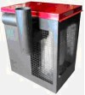
Т 603 + осевой вентилятор + Тколено | 20-35 | 1500 | 2,0-3,5 | 137 | Теплон, Россия | 45 990
Thermobile AT 306 (без вентилятора) | 20-29 | - | 2,0-3,0 | 60 | Thermobile, Голландия | 45 600 | 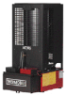
Thermobile AT 306  (с вентилятором) | 20-29 | 1000 | 2,0-3,0 | 68 | Thermobile, Голландия | 65 600
Thermobile AT 307 (+вент+Тколено) | 20-29 | 1000 | 2,0-3,0 | 68 | Thermobile, Голландия | 81 900 | 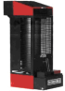
Thermobile AT 400 (+вент+Тколено) | 24-41 | 3000 | 2,5-4,3 | 137 | Thermobile, Голландия | 125 500 | 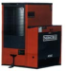
Thermobile AT 400C(+рад.вент+Тколено) | 24-41 | 3600 | 2,5-4,3 | 137 | Thermobile, Голландия | 162 900
Thermobile AT 500 (+вент+Тколено) | 36-59 | 3000 | 3,8-6,2 | 172 | Thermobile, Голландия | 151 900 | 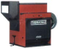
Thermobile AT 500C(+рад.вент+Тколено) | 36-59 | 3800 | 3,8-6,2 | 197 | Thermobile, Голландия | 192 800
Eliminator | 35,2 | 1500 | 3 | 147 | Eliminator, США | 69 900 | 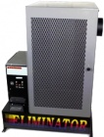
Тайфун ТГМ 300 | 20-30 | 2600 | 2,0-3,0 | 120 | Тайфун, Россия | 49 900 | 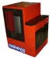
Жар | 25-45 | 3500 | 2,5-4,5 | 130 | Лаккк, Россия. | 72 800 | 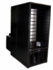
Master WA29A | 19-29 | 1000 | 2,0-3,0 | 83 | Master, США | 94 900 | 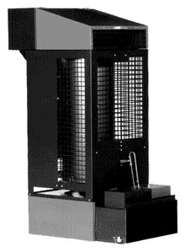

Master WA41A | 24-41 | 3000 | 2,5-4,3 | 137 | Master, США | 209 780 | 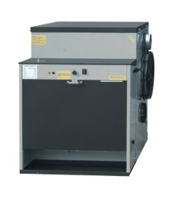
Master WA59A | 36-59 | 3000 | 3,8-6,2 | 172 | Master, США | 238 650 | 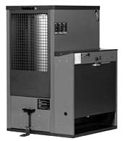
Kroll W-401L | 11-29 | - | 1,9-2,8 | 71 | Kroll, Германия | 64 900 | 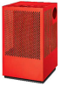
Kroll W-401VL | 11-29 | 580 | 1,9-2,8 | 85 | Kroll, Германия | 74 960 | 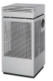
АВТОМАТИЧЕСКИЕ ВОЗДУХОНАГРЕВАТЕЛИ НА ОТРАБОТАННОМ МАСЛЕ.

Модель | Тепловая мощность кВт/час | Производит. вентилятора  м³/час | Расход топливал/час | Вес кг | Производитель | Стоимость (рубли) | Внешний вид
EnergyLogic  EL-140H | 41,6 | 1680 | 3,75 | 171 | EnergyLogic, США | 186 000 | 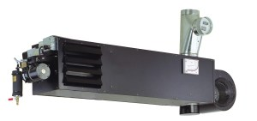
EnergyLogic  EL-200H | 58,3 | 2520 | 5,3 | 180 | EnergyLogic, США | 223 000
EnergyLogic  EL-340H | 99,6 | 4740 | 8,5 | 248 | EnergyLogic, США | 289 000 | 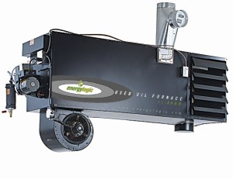
Omni OWH 150 | 44 | 1820 | 3,8 | 109 | Omni, США | 161 900 | 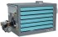
Omni OWH 250 | 73 | 3150 | 6,6 | 166 | Omni, США | 207 880
Omni OWH 350 | 102 | 5130 | 9,1 | 182 | Omni, США | 256 990 | 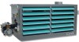
Omni OWH 500 | 146 | 8345 | 12,9 | 300 | Omni, США | 349 900
Clean Burn CB-1500 | 45 | 2880 | 4,14 | 140 | Clean Burn, США | 199 900 | 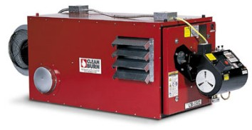
Clean Burn CB-2500 | 73 | 4590 | 6,4 | 156 | Clean Burn, США | 266 490 | 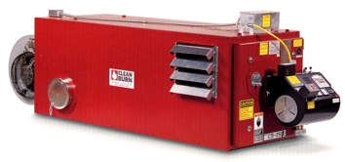
Clean Burn CB-3500 | 102 | 7098 | 9,5 | 360 | Clean Burn, США | 346 500 | 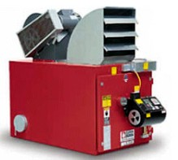
Clean Burn CB-5000 | 146 | 9300 | 13,6 | 495 | Clean Burn, США | 414 900
Lanair HI-100 | 29 | 2350 | 2,84 | 103 | Lanair, США | 99 300 | 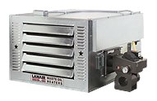
Lanair HI-140 | 41 | 3000 | 3,78 | 136 | Lanair, США | 127 400
Lanair HI-180 | 52 | 4700 | 4,73 | 191 | Lanair, США | 139 965 | 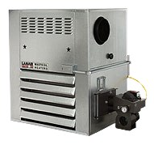
Lanair HI-260 | 76 | 4700 | 6,93 | 200 | Lanair, США | 157 380
Lanair HI-320 | 94 | 4700 | 8,4 | 227 | Lanair, США | 174 880 | 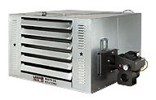
SKE 40F | 46,8 | 2800 | 3,95 | 127 | Kroll, Германия | 169 800 | 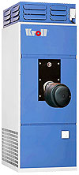
SKE 60F | 71,1 | 4500 | 6,0 | 156 | Kroll, Германия | 191 560
SKE 80F | 93 | 5300 | 7,84 | 167 | Kroll, Германия | 203 780
SKE 100F | 104,6 | 6300 | 8,82 | 230 | Kroll, Германия | 226 700
SKE 170F | 190 | 11500 | 16 | 463 | Kroll, Германия | 338 420
25S | 28 | 1650 | 2,36 | 108 | Kroll, Германия | 153 670 | 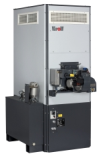
40S | 40 | 2900 | 3,4 | 139 | Kroll, Германия | 175 400
55S | 55 | 3700 | 4,64 | 173 | Kroll, Германия | 189 200
70S | 70 | 5000 | 5,9 | 206 | Kroll, Германия | 203 570
95S | 92 | 6800 | 7,8 | 311 | Kroll, Германия | 277 900
110S | 108 | 8000 | 9,1 | 316 | Kroll, Германия | 295 120
140S | 129 | 9200 | 10,8 | 415 | Kroll, Германия | 325 100
170S | 163 | 11800 | 13,7 | 431 | Kroll, Германия | 348 800
195S | 194 | 13800 | 16,3 | 521 | Kroll, Германия | 425 360

ВОДОГРЕЙНЫЕ КОТЛЫ НА ОТРАБОТАННОМ МАСЛЕ.

Модель | Тепловая мощность кВт/час | Диаметр дымохода  мм | Расход топлива л/час | Вес  кг | Производитель | Стоимость (рубли) | Внешний вид
EnergyLogic EL-200B | 58,3 | 203 | 5,3 | 369 | EnergyLogic, США | 249 000 | 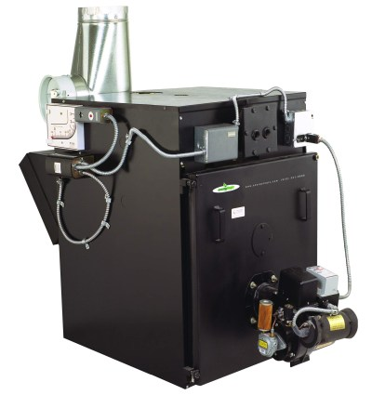
EnergyLogic EL-375B | 109 | 203 | 10,45 | 441 | EnergyLogic, США | 359 000
EnergyLogic EL-500B | 146,6 | 254 | 13,6 | 510 | EnergyLogic, США | 399 000
R&K 33 36 | 41 | 139 | 3,75 | 139 | R&K,  Италия-США | 176 000 | 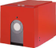
RTQ 100 | 100 | 180 | 8,5 | 246 | R&K,  Италия-США | 229 000
RTQ 110 | 110 | 180 | 9,45 | 247 | R&K,  Италия-США | 265 000
RTQ 130 | 146 | 180 | 13,6 | 276 | R&K,  Италия-США | 303 000
RTQ 200 | 220 | 200 | 20,2 | 428 | R&K,  Италия-США | 363 000
Clean Burn CB-200 | 58,6 | 203 | 5,3 | 307 | Clean Burn, США | 314 870 | 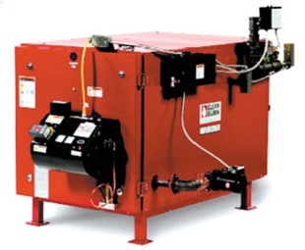
Clean Burn CB-350 | 102 | 204 | 9,5 | 560 | Clean Burn, США | 449 980
Двухтопочные водогрейные котлы.
R&K 33 2/45 | 116 | 139 | 10,6 | 305 | R&K,  Италия-США | 349 900 | 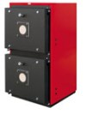
R&K 33 2/80 | 198 | 179 | 17 | 445 | R&K,  Италия-США | 434 900
RTQ 2/100 | 200 | 180 | 17 | 205 | R&K,  Италия-США | 449 000
RTQ 2/110 | 220 | 180 | 18,9 | 205 | R&K,  Италия-США | 458 000
RTQ 2/130 | 293 | 180 | 27,2 | 205 | R&K,  Италия-США | 582 000
Узкие и низкотемпературные водогрейные котлы.
R&K 38 36 BTS | 41 | 139 | 3,75 | 139 | R&K,  Италия-США | 188 000
R&K 38 80 BTS | 100 | 179 | 8,5 | 226 | R&K,  Италия-США | 238 000
R&K 35 90 SAT | 100 | 180 | 8,5 | 290 | R&K,  Италия-США | 241 000 | 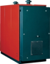
R&K 35 90 SAT BTS | 100 | 180 | 8,5 | 280 | R&K,  Италия-США | 293 000
Расширение BTS означает-низкотемпературный котел, SAT-узкий котел.

ГОРЕЛКИ НА ОТРАБОТАННОМ МАСЛЕ.
Модель | Тепловая мощность кВт/час | Подача сжатого воздуха | Расход топлива л/час | Вес  кг | Производитель | Стоимость (рубли) | Внешний вид
EnergyLogic H-140 | 41,6 | Встроенный воздушный компрессор. | 3,75 | 12 | EnergyLogic, США | 99 000 | 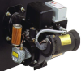
EnergyLogic  B-200 | 58,3 | Встроенный воздушный компрессор. | 5,3 | 12 | EnergyLogic, США | 104 000
EnergyLogic H-340 | 99,6 | Встроенный воздушный компрессор. | 8,5 | 12,5 | EnergyLogic, США | 112 000
EnergyLogic B-375 | 110 | Встроенный воздушный компрессор. | 9,45 | 12,5 | EnergyLogic, США | 113 000
EnergyLogic  B-500 | 146,6 | Встроенный воздушный компрессор. | 13,6 | 13 | EnergyLogic, США | 119 000
EnergyLogic  B-500I | 220 | Встроенный воздушный компрессор. | 20,2 | 15 | EnergyLogic, США | 139 000
OWBC | 26-146 | Встроенный воздушный компрессор. | 2,3-12,5 | 16,6 | Omni, США | 98 900 | 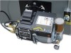
Kroll  KG/UB 20 | 25-33 | Расход воздуха-4,8 м³/час, давление-0,5 бар. | 2,1-2,8 | 15 | Kroll, Германия | 69 990 | 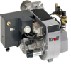
Kroll  KG/UB 55 | 43-64 | Расход воздуха-4,8 м³/час, давление-0,8 бар. | 3,6-5,4 | 15 | Kroll, Германия | 74 670
Kroll  KG/UB 70 | 60-99 | Расход воздуха-4,8 м³/час, давление-0,65 бар. | 5,0-8,3 | 16 | Kroll, Германия | 78 990
Kroll  KG/UB 100 | 71-120 | Расход воздуха-4,8 м³/час, давление-0,8 бар. | 6,0-10,1 | 16 | Kroll, Германия | 82 880
Kroll  KG/UB 150 | 84-150 | Расход воздуха-9 м³/час, давление-1 бар. | 7,1-12,1 | 26 | Kroll, Германия | 92 550
Kroll  KG/UB 200 | 130-201 | Расход воздуха-9 м³/час, давление-1 бар. | 11,0-16,8 | 26 | Kroll, Германия | 99 900
Фиспакет (топливный насос, подогреваемый топливный фильтр, плавающий топливозаборник) - входит в комплект поставки горелок Kroll!

